|  |  |  |  |  |  |
| --- | --- | --- | --- | --- | --- |
| **วันที่** | **กำหนดการ** | **เช้า** | **เที่ยง** | **เย็น** | **โรงแรม** |
| **1** | **กรุงเทพฯ (ดอนเมือง) – มาเก๊า (FD775: 06.45 – 10.20) – วัดอาม่า – โบสถ์เชนต์ปอล – เชนาโด้สแควร์ – ร้านขนม – เดอะเวเนเชี่ยน** | ✈ | 🍽 | 🍽 | **GRAND VIEW HOTEL**  **หรือเทียบเท่า 4 ดาว** |
| **2** | **วัดเปากง – วัดเจ้าแม่กวนอิม – วัดกวนอู (ร่วมพิธีเปิดคลังสมบัติกับหมอช้าง) – เมืองจูไห่ – นั่งรถไฟความเร็วสูง – เมืองลู่เฟิง** | 🍽 | 🍽 | 🍽 | **HOME2 SUITES BY HILTON SHANWEI LUFENG**  **หรือเทียบเท่า 4 ดาว** |
| **3** | **เมืองลู่เฟิง – เฮียงบู้ซัว (ศาลเจ้าพ่อเสือ) – ไต่ฮงกง – วัดแปะฮวยเจียม (วัดดอกไม้ขาว)** | 🍽 | 🍽 | 🍽 | **HOLIDAY INN EXPRESS SHANTOU HOTEL**  **หรือเทียบเท่า 4 ดาว** |
| **4** | **ซัวเถา – แต้จิ๋ว – วัดไคหยวน – สะพานวัวคู่ – ศาลเจ้าแม่ทับทิม – สุสานพระเจ้าตากสิน** | 🍽 | 🍽 | 🍽 | **HOLIDAY INN EXPRESS SHANTOU HOTEL**  **หรือเทียบเท่า 4 ดาว** |
| **5** | **ถนนโบราณเสี่ยวกงหยวน – ซัวเถา – กรุงเทพฯ (ดอนเมือง) (FD851: 13.55-16.10)** | 🍽 | ✈ | **X** |  |
| **กรุณาเตรียมค่าทิปหัวหน้าทัวร์,ไกด์และคนขับรถ จำนวน 1,500 บาท ตลอดการเดินทาง** | | | | | |

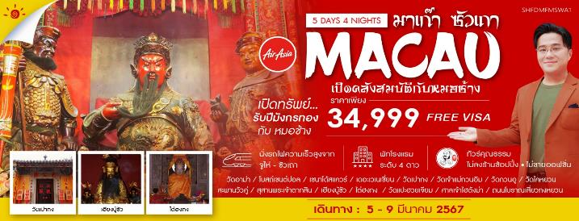

**✰✰✰ไฮไลท์ของการท่องเที่ยวทริปนี้✰✰✰**

**⏩ เปิดคลังสมบัติกับหมอช้าง รับปีมังกรทอง 1 ปีมีครั้งเดียวเท่านั้น**

**⏩ ไหว้พระสิ่งศักดิ์สิทธิ์เพื่อความเป็นสิริมงคล ณ ซัวเถา**

**⏩ ศาลเจ้าไต่ฮงกง นมัสการไต่ฮงกงอันเป็นที่นับถือของชาวจีนในเรื่องความเมตตากรุณา**

**⏩ วัดเปากง นมัสการตำหนักไท่ส่วยเอี้ย ให้ท่านได้กราบไหว้ขอพรกับเทพเจ้าองค์ไท่ส่วย**

**⏩ วัดอาม่า เป็นวัดเก่าแก่ที่มีความสำคัญเป็นอย่างมากของ เกาะมาเก๊า**

**⏩ สัมผัสรถไฟความเร็วสูงสู่เมืองซัวเถา**

**โปรแกรมการเดินทาง**

**วันแรก กรุงเทพฯ (ดอนเมือง) – มาเก๊า (FD775: 06.45 – 10.20) – วัดอาม่า – โบสถ์เชนต์ปอล – เชนาโด้สแควร์ – ร้านขนม – เดอะเวเนเชี่ยน**

**04.30 น.** 🗣 คณะพร้อมกันที่ **ท่าอากาศยานนานาชาติดอนเมือง สายการบิน** **THAI AIR ASIA (FD)** โดยมีเจ้าหน้าที่จากทางบริษัทฯ คอยต้อนรับ และอำนวยความสะดวกแด่ท่านก่อนออกเดินทาง

**06.45 น.** เหินฟ้าสู่ **เมืองมาเก๊า โดยสายการบิน** [**THAI AIR ASIA**](https://www.skyscanner.co.th/airline/airline-shandong-airlines-sc.html) **เที่ยวบินที่ FD775** ✈

***(บริการอาหารและเครื่องดื่มบนเครื่อง)***

**10.20 น.**  เดินทางถึง **ท่าอากาศยานนานาชาติมาเก๊า** ตั้งอยู่ในเขตมณฑลกวางตุ้ง บนชายฝั่งทะเลด้านตะวันตกของสามเหลี่ยมปากแม่น้ำเพิร์ล มีอาณาเขตติดกับตำบลก๊งเป๋ยของจีน เขตปกครองพิเศษมาเก๊า มีเนื้อที่ทั้งหมด 25.8 ตร.กม. ประกอบไปด้วยคาบสมุทรมาเก๊า,เกาะไทปา, เกาะโคโลอาน และโคไท ระหว่างคาบสมุทรมาเก๊ากับเกาะไทปาจะเชื่อมถึงกันด้วยสะพาน 2 สะพาน คือสะพาน มาเก๊า-ไทปา ระยะทาง 2.5 กม. และสะพานมิตรภาพที่มีระยะทาง 4.5 กม. หลังผ่านพิธีการตรวจคนเข้าเมืองแล้ว

**เที่ยง** 🍽 **รับประทานอาหารกลางวันที่ภัตตาคาร**

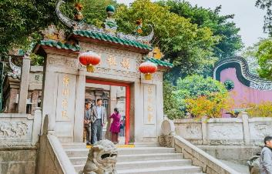**บ่าย** นำท่านเที่ยวชม **วัดอาม่า** เป็นวัดเก่าแก่ที่มีความสำคัญเป็นอย่างมากของ เกาะมาเก๊า (Macau) ตั้งอยู่ทางตอนใต้ของเกาะ สร้างขึ้นตั้งแต่ปี ค.ศ. 1488 โดยผสานความเชื่อทางพุทธศาสนา ลัทธิเต๋า และคติความเชื่อพื้นบ้านเข้าด้วยกัน ทำให้ที่นี่ได้รับการขึ้นทะเบียนให้เป็นมรดกโลกโดย UNESCO เมื่อปี ค.ศ. 2005 และเป็นสถานที่ศักดิ์สิทธิ์ที่ชาวท้องถิ่นและนักท่องเที่ยวต่างก็เคารพนับถือเป็นอย่างมาก

จากนั้นนำท่านแวะถ่ายรูป โบสถ์เซนต์ปอล สร้างขึ้นในปี 1580 แต่ถูกทำลายถึงสองครั้ง ในปี 1595 และ 1601 ตามลำดับจนกระทั่งเกิดเพลิงไหม้ในปี 1835 โบสถ์ถูกทำลายจนเหลือแต่ด้านหน้า ต่อด้วยนำท่านสู่ เซนาโด้ สแควร์ เป็นแหล่งช้อปปิ้งยอดนิยมของมาเก๊า มีความโดดเด่นในแง่ของสถาปัตกรรม อย่างพื้นถนนที่ปูลาดด้วยกระเบื้องให้เป็นลอนคลื่นเหมือนท้องทะเลที่โดนเด่นและงดงามแปลกตา อีกทั้งย่านนี้ยังรายล้อมไปด้วยอาคารต่างๆ ที่ก่อสร้างตามแบบสถาปัตยกรรมสไตล์ยุโปรหลากสีสัน ทำให้รู้สึกเหมือนกับว่ากำลังเดินช้อปปิ้งอยู่ในมหานครลอนดอน

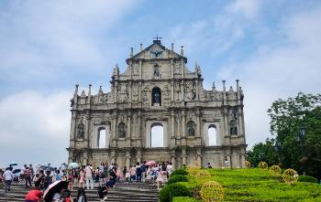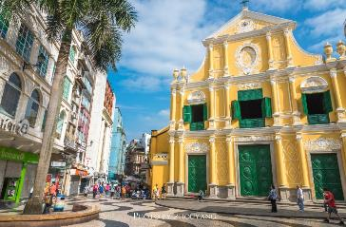

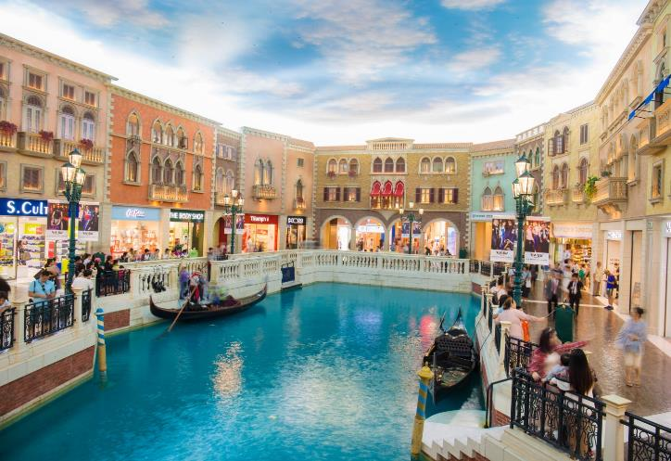 นำท่าน **แวะชิมและซื้อขนมพื้นเมืองรวมถึงวิตามินต่างๆ** ในราคาโดนใจ อาทิ เช่น วิตามินสกัดจากปลาทะเลน้ำลึก, น้ำนมผึ้งที่ช่วยบำรุงผิวพรรณ หรือหมูแผ่น เป็นต้น จากนั้นนำท่านสู่อาณาจักรคาสิโนที่ได้รับการขนานนามว่า ลาสเวกัสแห่งใหม่ของเอเชีย **THE VENETIAN RESORT HOTEL CASINO** อิสระให้ท่านเพลิดเพลินกับเกมส์การพนันนานาชนิด อาทิ บัคคาร่า, แบล็คแจ็ค, รูเล็ต, สล็อตแมชชีนนับพันตู้ ฯลฯ หรือเลือกถ่ายภาพกับบรรยากาศเมืองเวนิสและสัญลักษณ์ของเมืองเวนิส ทั้งเรือกอนโดล่า ลำคลองกลางเมือง ให้ท่านได้รับความรู้สึกเหมือนอยู่กลางเมืองเวนิส ประเทศอิตาลี อิสระให้ท่านได้ทำกิจกรรมต่างๆ **(ไม่รวมอยู่ในราคาทัวร์)**

**ค่ำ** 🍽 **รับประทานอาหารค่ำที่ภัตตาคาร**

🛏 **พักที่ GRAND VIEW HOTEL หรือเทียบเท่า 4 ดาว**

**วันที่สอง วัดเปากง – วัดเจ้าแม่กวนอิม – วัดกวนอู (ร่วมพิธีเปิดคลังสมบัติกับหมอช้าง) – เมืองจูไห่ –นั่ง**

**รถไฟความเร็วสูง – เมืองลู่เฟิง**

**เช้า** 🍽 **รับประทานอาหารเช้า ณ ห้องอาหารโรงแรม**

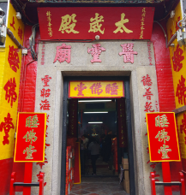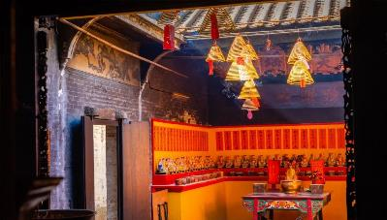นำท่านเดินทางสู่ **วัดเปากง** ศาลเจ้าอีหลิง ตำหนักไท่ส่วยเอี้ย ตามฤกษ์ยามที่กำหนดไว้ กราบไหว้ขอพรกับเทพเจ้าองค์ไท่ส่วยเอี้ยขุนพลโหล่วปี่ไต่เจียงกุง(หลูมี่ต้าเจียงจวิน) เทพผู้ทำหน้าที่ปกปักษ์คุ้มครองดวงชะตา แบบถูกต้องและถูกเวลา เสริมดวง ขจัดปัดเป่าโรคภัยสิ่งชั่วร้ายให้พ้นจากตัว โดยจะมีผู้เชี่ยวชาญคอยแนะนำ

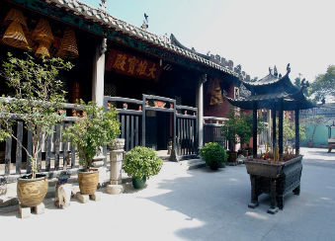

จากนั้นนำท่านนมัสการเจ้าแม่กวนอิมที่ **วัดเจ้าแม่กวนอิม** เป็นวัดใหญ่และเก่าแก่ที่สุดในมาเก๊า สร้างขึ้นตั้งแต่ศตวรรษที่ 13 ภายในวัดมีแท่นบูชาสวยงามสำหรับประดิษฐานองค์พระพุทธรูป พร้อมรูปปั้นทองลงรักของสาวกอีก 3 รูป นอกจากนี้ยังเป็นที่ประดิษฐานขององค์พระพุทธรูปปางนิพพานประทับอยู่ในดอกบัว และองค์เจ้าแม่กวนอิมในชุดเจ้าสาวของจีนที่ตัดเย็บด้วยผ้าไหมอย่างงดงาม

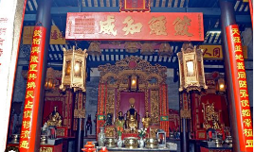

นำท่านเดินทางสู่ **วัดเทพเจ้ากวนอู** **(พร้อมร่วมพิธีเปิดคลังสมบัติกับหมอช้าง)** ถือเป็นวัดขนาดเล็กแห่งหนึ่งที่ตั้งอยู่ใกล้กับย่านเซนาโด ของมาเก๊า มีการสร้างขึ้นตั้งแต่ปี ค.ศ.1750 เพื่อเป็นการสักการะบูชาแด่เทพเจ้ากวนอู นับเป็นหนึ่งในเทพเจ้าแห่งความมั่งคั่งซึ่งเป็นที่นิยมมากที่สุดในหมู่นักธุรกิจ ตลอดจนชาวจีนและชาวไทยเชื้อสายจีนต่างให้ความเคารพเป็นอย่างสูง ที่สำคัญวัดแห่งนี้ยังได้รับการยกย่องให้เป็นส่วนหนึ่งของมรดกโลกของมาเก๊า

**เที่ยง** 🍽 **รับประทานอาหารกลางวันที่ภัตตาคาร**

**บ่าย**  นำท่านเดินทาง **ข้ามด่านกงเป่ย** สู่ **เมืองจูไห่** เขตเศรษฐกิจพิเศษ 1 ใน 5 ของประเจีน **(ในการเดินทางข้ามด่าน ท่านจะต้องลากกระเป๋าสัมภาระของท่านเองและผ่านพิธีการตรวจคนเข้าเมืองใช้เวลาในการเดินประมาณ 45-60 นาที)**จากนั้นนำท่านเดินทางสู่ **สถานีรถไฟจู่ไห่** เพื่อโดยสาร **รถไฟความเร็วสูง** มุ่งหน้าสู่ **เมืองลู่เฟิง (ใช้เวลาเดินทางประมาณ 3 ชั่วโมง)**

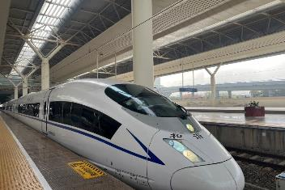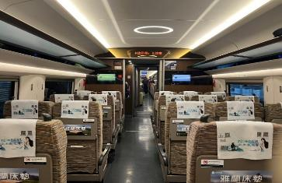

**(ทั้งนี้อาจจะมีการเปลี่ยนแปลงขบวนรถไฟ) หมายเหตุ: เพื่อความรวดเร็วในการขึ้น - ลงรถไฟ กระเป๋าเดินทาง และสัมภาระของแต่ละท่านจำเป็นต้องลากด้วยตนเอง จึงควรเลือกใช้กระเป๋าเดินทางแบบคันชักล้อลากที่มีขนาดไม่ใหญ่จนเกินไป**

**ค่ำ** 🍽 **รับประทานอาหารค่ำบนรถไฟ**

🛏 **พักที่ HOME2 SUITES BY HILTON SHANWEI LUFENG หรือเทียบเท่า 4 ดาว**

วันที่สาม เมืองลู่เฟิง – เฮียงบู้ซัว (ศาลเจ้าพ่อเสือ) – ไต่ฮงกง – วัดแปะฮวยเจียม (วัดดอกไม้ขาว)

**เช้า** 🍽 **รับประทานอาหารเช้า ณ ห้องอาหารโรงแรม**

นำท่านเดินทางสู่ **เฮียงบู้ซัว** ตั้งอยู่ที่อำเภอลู่เฟิง สร้างในสมัยราชวงศ์ซ่ง มีการบูรณะซ่อมแซมมากมาย จนกลายเป็นศาลเจ้าของศาสนาเต๋าที่ใหญ่โต มีผู้คนศรัทธามาบูชาอยู่เสมอ ปัจจุบันเฮี้ยงบู้ซัวได้ผสมผสานกับศาสนาพุทธให้เป็นหนึ่งเดียวกัน ให้ท่านได้นมัสการเจ้าพ่อเสือ ซึ่งถือเป็นองค์จริงที่ทางไทยได้จำลองมาสู่ศาลเจ้าพ่อเสือบริเวณเสาชิงช้า ชาวจีนแต้จิ๋วถือว่าในชีวิตหนึ่งสำหรับนักธุรกิจจีนแล้วจะต้องมานมัสการสักครั้งหนึ่ง ซึ่งคนส่วนใหญ่หลังจากนมัสการที่เฮี้ยงบู้ซัวนี้แล้ว กลับมาก็จะทำการค้าขึ้นประสบแต่ความสำเร็จในชีวิต ทุกๆปีจะมีผู้ที่มาบนบานและแก้บน เดินทางมาจากภายในประเทศและต่างประเทศทุกสารทิศ ภายในวัดมีทั้งเทวรูปเจ้าแห่งภาคเหนือ ซึ่งเป็นเทวรูปที่รักษาดูแลเรื่องน้ำ ประดิษฐานปิดทองอยู่ในศาลเจ้าพร้อมกันนั้นก็ยังมีพระพุทธรูปประดิษฐานอยู่ในวิหารหน้า เป็นสถานที่สักการะบูชาของคนซัวเถาอย่างกว้างขวาง และเป็นสถานที่ที่ชาวจีนโพ้นทะเล โดยเฉพาะชาวจีนในประเทศไทยจะนับถือกันมาก

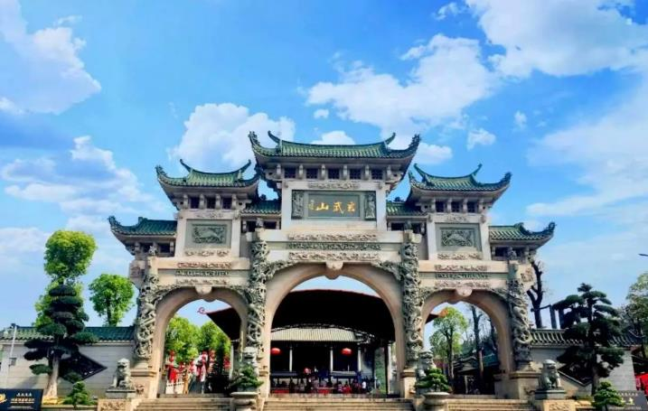

**เที่ยง** 🍽 **รับประทานอาหารกลางวันที่ภัตตาคาร**

**บ่าย** นำท่านเดินทางสู่ **ศาลเจ้าไต่ฮงกง** นมัสการไต่ฮงกงอันเป็นที่นับถือของชาวจีนในเรื่องความเมตตากรุณาของ ท่าน ปัจจุบันสุสานแห่งนี้ได้รับการบูรณะซ่อมแซมจากการร่วมบริจาคของชาวจีน จนมีความใหญ่โตและสวยงาม สถานที่ท่องเที่ยวแห่งนี้เกิดจากหลวงพ่อต้าเฟิงจู่ซือ สมัยราชวงศ์ซ่ง ตามจดบันทึกของโบราณคดี ต้าเฟิงจู่ซือเป็นคนสมัยราชวงศ์ซ่ง เกิดที่อำเภอเวินโจว มณฑลเจ๋อเจียง สอบได้จิ่นสื้อ เป็นข้าราชการชั้นผู้ใหญ่แต่เห็นการปกครองและข้าราชการไม่ดี จึงออกบวชเป็นพระธุดงค์มาถึงหมู่บ้านเหอผิงหลี่ มณฑลกวางตุ้ง ได้สร้างวัด สร้างโรงเรียน สร้างสะพาน และช่วยรักษาโรคภัยไข้เจ็บให้แก่ชาวบ้านตลอดมา หลังมรณภาพชาวบ้านได้ฝังศพ ณ ที่เหอผิงหลี่ และสร้างศาลเจ้าไว้เพื่อเป็นการรำลึกถึงบุญคุณและความดีขององค์ไต่ฮงกงผู้นี้ และเป็นแหล่งกำเนิดของมูลนิธิปอเต็กตึ้งในประเทศไทย

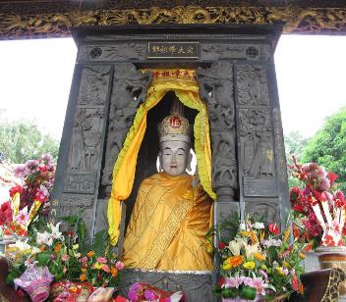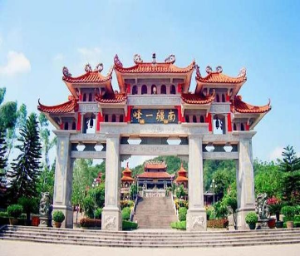

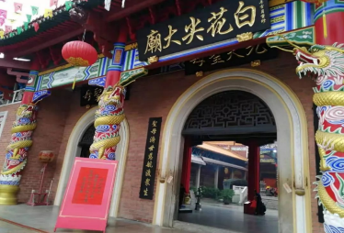 และนำท่านเที่ยวชม **วัดแปะฮวยเจียม** หรือ วัดดอกไม้ขาว ซึ่งมีการสร้างศาลเจ้าใหญ่โตตามความเชื่อของศาสนาเต๋ามาตั้งแต่ดั้งเดิมนานหลายร้อยปี และมีการขยายบูรณะใหม่เมื่อ 15 ปีที่ผ่านมา ภายในตั้งองค์เทวรูปต่างๆตามแบบศาสนาเต๋า เช่น อี้หวางฮ่องเต้ กษัตริย์สูงสุดบนสวรรค์ ( พระเจ้าหยก ) และเทวรูปต่างๆ มีขุนนางขุนศึก มหาอุปราชดังกับกรมต่างๆของจีนโบราณ พร้อมทั้งกิ้วเทียนเนี้ยงเนี้ยง เจ้าแม่สวรรค์ชั้นเก้า ซึ่งเป็นมารดาของพระเจ้าหยก และแต่ละชั้นของสวรรค์ก็ยังมีเจ้าแม่แต่ละองค์ดูแลศาลเจ้าแห่งนี้ มีผู้คนศรัทธามากราบไหว้มาก

**ค่ำ** 🍽 **รับประทานอาหารค่ำที่ภัตตาคาร**

🛏 **พักที่ HOLIDAY INN EXPRESS SHANTOU HOTEL หรือเทียบเท่า 4 ดาว**

**วันที่สี่ ซัวเถา – แต้จิ๋ว – วัดไคหยวน – สะพานวัวคู่ – ศาลเจ้าแม่ทับทิม – สุสานพระเจ้าตากสิน**

**เช้า** 🍽 **รับประทานอาหารเช้า ณ ห้องอาหารโรงแรม**

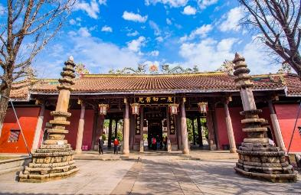นำท่านเดินทางสู่ **เมืองแต้จิ๋ว** เป็นเมืองโบราณเมืองหนึ่ง มีประวัติมา 2,000 กว่าปี จากนั้นนำท่านชม **วัดไคหยวน** สร้างในสมัยราชวงศ์ถังปี ค.ศ. 738 และมีการบูรณะต่อเติมเป็นอย่างดีลักษณะเป็นวัดจีนโดยทั่วไปภายในบริเวณวัดมีวิหารจตุโลกบาลวิหารใหญ่บริเวณรั้วเป็นแผ่นศิลาแกะสลักอย่างสวยงาม มีศิลาจารึกสมัยราชวงศ์ถัง 78 ชิ้นเป็นโบราณวัตถุที่หาชมได้ยาก และมีพระไตรปิฎกที่เก็บรักษาคัมภีร์ “ต้าจ้างจิง” 7,240 เล่ม

จากนั้นนำท่าน ถ่ายรูปกับ **สะพานวัวคู่** หรือมีอีกชื่อหนึ่งว่า เซียงจื่อเฉียว เป็นสะพานโบราณของจีน สร้างในสมัยราชวงศ์ซ่งปี ค.ศ. 1170 ใช้เวลาสร้าง 57 ปี สะพานยาว 515 เมตร และมีการบูรณะซ่อมแซมต่อเติมอยู่ตลอดเวลาปัจจุบันยังคงสามารถใช้งานได้เป็นอย่างดี ซึ่งมีตำนานเล่าว่า สะพานนี้ได้ถูกสร้างขึ้นโดยแปดเซียน

**เที่ยง** 🍽 **รับประทานอาหารกลางวันที่ภัตตาคาร**

**บ่าย** นำท่านสักการะ **ศาลเจ้าแม่ทับทิม** หรือ ไฮตังม่า ซึ่งเป็นเทวนารีทำให้คลื่นลมสงบ และชาวจีนเชื่อกันว่าหากต้องการให้ชีวิตราบรื่นก็ให้มาขอพร ณ ศาลเจ้าแม่ทับทิบแห่งนี้ ซึ่งเป็นสิ่งศักดิ์สิทธ์คุ้มครองชาวจีนแต้จิ๋วที่อาศัยอยู่ติดทะเล และมีชีวิตอยู่กับทะเล และนอกจากนี้บนยอดเกาะยังเป็นที่ประดิษฐานขององค์เจ้าแม่กวนอิม เกาะหม่าสือนี้มีความสวยงามด้วยทิวทัศน์ของทะเลสองสีที่จะมองเห็นได้จากบนยอดเกาะ

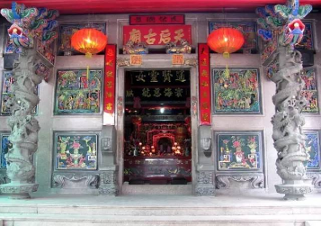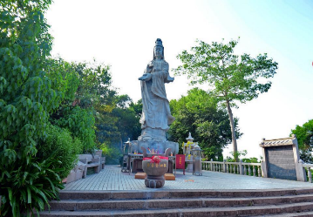

จากนั้นนำท่านชม **สุสานสมเด็จพระเจ้าตากสิน** ที่ตั้งของสุสานนี้มีแม่น้ำและคลองล้อมรอบ ด้านหลังเป็นเขื่อนและหมู่บ้าน ตัวสุสานเหมือนหลุมศพธรรมดา ไม่ได้ทำแบบฮวงซุ้ย มีป้ายหินแกรนิตสีชมพูสลักตัวอักษรจีนสีทองแปลความได้ว่า “ สุสานฉลองพระองค์และพระมาลาของพระเจ้าตากสินแห่งกรุงสยาม ” สร้างขึ้นในปีที่ 47 แห่งรัชสมัยเฉียนหลง ( ค.ศ. 1784 ) บูรณะใหม่เมื่อฤดูใบไม้ร่วง ค.ศ. 1985 มีประวัติเล่าว่าหลังจากสมเด็จพระเจ้าตากสินสวรรคตได้ 2 ปี ข้าราชบริพารเชื้อสายจีนได้นำฉลองพระองค์และพระมาลามา 2 ชุด ชุดหนึ่งเป็นชุดไทย อีกชุดหนึ่งเป็นชุดจีน กลับมามอบให้ พระญาติที่หมู่บ้านหัวฝู่นี้ พวกพระญาติจึงสร้างสุสานบรรจุสิ่งของเหล่านี้ไว้สักการะ

**ค่ำ** 🍽 **รับประทานอาหารค่ำที่ภัตตาคาร เมนูพิเศษ...ห่านพะโล้**

🛏 **พักที่ HOLIDAY INN EXPRESS SHANTOU HOTEL หรือเทียบเท่า 4 ดาว**

**วันที่ห้า ถนนโบราณเสี่ยวกงหยวน – ซัวเถา – กรุงเทพฯ (ดอนเมือง) (FD851: 13.55-16.10)**

**เช้า**  🍽 **รับประทานอาหารเช้า ณ ห้องอาหารโรงแรม**

นำท่านเดินทางสู่ย่านช้อปปิ้ง **ถนนโบราณเสี่ยวกงหยวน** เดิมเป็นท่าเรือของเมืองซัวเถา ที่ได้รับการดัดแปลงให้มาเป็นถนนโบราณและได้รับการอนุรักษ์ไว้อย่างดีในลักษณะดั้งเดิมของเมืองซัวเถาในช่วงทศวรรษที่ 1930 ภายในบริเวณ มีทั้งร้านของสินค้าพื้นเมือง ร้านอาหาร ร้านขนม ให้ท่านได้เลือกซื้อ เลือกชิม ตามอัทธยาศัย

สมควรแก่เวลา กรุณาตรวจเช็คสัมภาระให้เรียบร้อย เพื่อเตรียมตัวเดินทางสู่สนามบินเพื่อกลับกรุงเทพฯ

**13.55 น.** เหินฟ้าสู่ **กรุงเทพฯ (ดอนเมือง)** โดยสายการบิน [**THAI AIR ASIA**](https://www.skyscanner.co.th/airline/airline-shandong-airlines-sc.html) เที่ยวบินที่ **FD851** ✈

***(บริการอาหารและเครื่องดื่มบนเครื่อง)***

**16.10 น.** ถึงท่าอากาศยานดอนเมือง **กรุงเทพฯ** โดยสวัสดิภาพ พร้อมความประทับใจ**.........** ☺ ☺ ☺ ☺

**\*\*\*\*\*\*\*\*ขอบคุณทุกท่านที่ใช้บริการ\*\*\*\*\*\*\*\***

☺ ☺ ☺ ☺ **ซื่อสัตย์ จริงใจ ห่วงใย เน้นบริการ คืองานของเรา** ☺ ☺ ☺ ☺

**\*\*หมายเหตุ: โปรแกรมและราคาสามารถเปลี่ยนแปลงได้ตามความเหมาะสมโดยไม่ต้องแจ้งให้ทราบล่วงหน้าทางบริษัทฯ จะถือผลประโยชน์ของลูกค้าเป็นสำคัญ\*\***

**\*\*\*ในกรณีที่ลูกค้าต้องออกตั๋วโดยสารภายในประเทศ (เครื่องบิน ,รถทัวร์ ,รถไฟ) กรุณาติดต่อเจ้าหน้าที่ของบริษัทฯ เพื่อเช็คว่ากรุ๊ปมีการคอนเฟิร์มเดินทางก่อนทุกครั้ง เนื่องจากสายการบินอาจมีการปรับเปลี่ยนไฟล์ทบิน หรือเวลาบิน โดยไม่ได้แจ้งให้ทราบล่วงหน้า ทางบริษัทฯ จะไม่รับผิดชอบใด ๆ ในกรณี ถ้าท่านออกตั๋วภายในโดยไม่แจ้งให้ทราบและหากไฟล์ทบินมีการปรับเปลี่ยนเวลาบิน เพราะถือว่าท่านยอมรับในเงื่อนไขดังกล่าว\*\*\***

|  |
| --- |
| **อัตราค่าบริการ (ราคาต่อท่าน)** |

|  |  |  |  |
| --- | --- | --- | --- |
| **วันเดินทาง** | **ราคาทัวร์ผู้ใหญ่**  **พักห้องละ 2-3 ท่าน**  **(15 ท่านออกเดินทาง)** | **พักเดี่ยว**  **จ่ายเพิ่ม** | **ราคาทัวร์ผู้ใหญ่**  **ไม่รวมตั๋ว** |
| **5 – 9 มีนาคม 2567** | **34,999 บาท/ท่าน** | **5,500 บาท/ท่าน** | **25,999 บาท/ท่าน** |

**อัตราค่าบริการดังกล่าวรวม**

1. **ค่าตั๋วเครื่องบิน**ชั้นทัศนาจร ไป-กลับ พร้อมกรุ๊ป ตามที่ระบุไว้ในรายการเท่านั้น **ตั๋วเครื่องบินที่ใช้เป็นแบบกรุ๊ปไม่สามารถเลือกที่นั่งล่วงหน้าได้ (ท่านจะได้รับที่นั่งแบบสุ่มเท่านั้น)**
2. **ค่าภาษีสนามบิน**ทุกแห่ง หากสายการบินมีการปรับราคาภาษีน้ำมันขึ้น ทางบริษัทฯ ขอสงวนสิทธิ์เก็บค่าภาษีน้ำมันเพิ่มตามความเป็นจริง ก่อนการเดินทาง**\*\*ราคาทัวร์นี้เช็คภาษีน้ำมัน ณ วันที่ 17 ก.พ.67** **
3. **ค่าโรงแรม**ระดับมาตรฐาน (พักห้องละ 2-3 ท่าน)

กรณีห้อง TWIN BED (เตียงเดี่ยว 2 เตียง) ซึ่งโรงแรมไม่มีหรือเต็ม ทางบริษัทขอปรับเป็นห้อง DOUBLE BED แทนโดยมิต้องแจ้งให้ทราบล่วงหน้า หรือ หากต้องการห้องพักแบบ DOUBLE BED ซึ่งโรงแรมไม่มีหรือเต็ม ทางบริษัทขอปรับเป็นห้อง TWIN BED แทนโดยมิต้องแจ้งให้ทราบล่วงหน้า เช่นกัน กรณีพักแบบ TRIPLE ROOM 3 ท่าน 1 ห้อง ท่านที่ 3 อาจเป็นเสริมเตียง หรือ SOFA BED หรือ เสริมฟูกที่นอน ทั้งนี้ขึ้นอยู่กับรูปแบบการจัดห้องพักของโรงแรมนั้นๆ

1. ค่าอาหาร ตามที่ระบุไว้ในรายการ
2. **ค่ายานพาหนะ** และค่าธรรมเนียมเข้าชมสถานที่ต่างๆ ตามที่ระบุไว้ในรายการ
3. **น้ำหนักสัมภาระ ท่านละไม่เกิน 20 กิโลกรัม จำนวนท่านละ 1 ใบ**  สัมภาระติดตัวขึ้นเครื่องได้ 1 ชิ้น ต่อท่าน น้ำหนักต้องไม่เกิน 7 กิโลกรัม, ค่าประกันวินาศภัยเครื่องบินตามเงื่อนไขของแต่ละสายการบินที่มีการเรียกเก็บ
4. **ค่าประกันอุบัติเหตุ**ระหว่างการเดินทาง ท่านละไม่เกิน 1,000,000 บาท (ค่ารักษาพยาบาล 500,000 บาท) คุ้มครองผู้เอาประกันที่มีอายุตั้งแต่ 1 เดือนขึ้นไป และผู้เอาประกันอายุระหว่าง 1 เดือน ถึง 15 ปี และผู้ที่มีอายุสูงกว่า 70 ปี ขึ้นไป ค่าชดเชยทั้งหลายตามกรมธรรม์จะลดลงเหลือเพียงครึ่งหนึ่งของค่าชดเชยที่ระบุไว้ในกรมธรรม์ทั้งนี้ย่อมอยู่ในข้อจำกัดที่มีการตกลงไว้กับบริษัทประกันชีวิต **ในการเคลมประกันทุกกรณี** ต้องมีใบเสร็จ และมีเอกสารรับรองทางการแพทย์ หรือจากหน่วยงานที่เกี่ยวข้อง

**การประกันไม่คุ้มครอง**

กรณีที่เสียชีวิต หรือ เจ็บป่วยทางร่างกายด้วยโรคประจำตัว, การติดเชื้อ, ไวรัส, ไส้เลื่อน, ไส้ติ่ง, อาการที่เกี่ยวข้องกับการติดยา, โรคติดต่อทางเพศสัมพันธ์, การบาดเจ็บจากความเสียหายโดยเจตนา, การฆ่าตัวตาย, เสียสติ, ตกอยู่ภายใต้อำนาจของสุรายาเสพติด, บาดเจ็บจากการทะเลาะวิวาท การแท้งบุตร, การบาดเจ็บเนื่องมาจากอาชญากรรม, จลาจล, นัดหยุดงาน, การก่อการร้าย การยึดพาหนะ และการปล้นอากาศยาน (Terrorism, Hijack, Skyjack) และ อื่นๆตามเงื่อนไขในกรมธรรม์**อั**

1. **ค่าบริการดังกล่าว (ข้อ 1-7) เป็นค่าบริการเฉพาะผู้เดินทางที่เป็นชาวไทยเท่านั้น!!!**

**อัตราค่าบริการดังกล่าวไม่รวม**

1. **ค่าธรรมเนียมยื่นวีซ่าท่องเที่ยวเข้าประเทศจีน ผู้ถือหนังสือเดินทางไทย (หมายเหตุ : ตั้งแต่วันที่ 1 มีนาคม 2567 จีนยกเลิกการขอวีซ่าสำหรับหนังสือเดินทางไทย ท่านสามารถเข้าจีนโดยไม่ต้องขอวีซ่า )** **ยกเว้นกรณีการพำนักถาวร การทำงาน การศึกษา กิจกรรมด้านสื่อ หรือกิจกรรมอื่น ๆ ที่จำเป็นต้องได้รับการอนุญาตล่วงหน้าจากหน่วยงานที่รับผิดชอบของอีกฝ่ายหนึ่ง**
2. ค่าทำหนังสือเดินทางทุกประเภท
3. ค่าดำเนินการคัดกรองตรวจหาเชื้อ RT-PCR หรือ ATK ในกรณีที่ประเทศจีนต้องให้ตรวจ
4. **ค่าใช้จ่ายอื่นๆ** ที่นอกเหนือจากรายการระบุ เช่น ค่าใช้จ่ายส่วนตัวอื่นๆ ฯลฯ
5. **กรุณาเตรียมค่าทิปหัวหน้าทัวร์ ไกด์และคนขับรถ รวม 1,500 บาทต่อคน (เด็กชำระทิปเท่ากับผู้ใหญ่)**
6. **ค่าภาษี**มูลค่าเพิ่ม VAT 7 % และหักภาษี ณ ที่จ่าย 3 % ในกรณีที่ลูกค้าต้องการใบเสร็จรับเงินที่ถูกต้อง จะต้องบวกค่าภาษีมูลค่าเพิ่ม และหัก ณ ที่จ่าย จากยอดขายจริงทั้งหมดเท่านั้น และโปรดแจ้งทางบริษัทฯ จะออกให้ภายหลัง ขอสงวนสิทธิ์ออกใบเสร็จที่ถูกให้กับบริษัททัวร์เท่านั้น
7. **ค่าวีซ่าจีนสำหรับชาวต่างชาติ**
8. 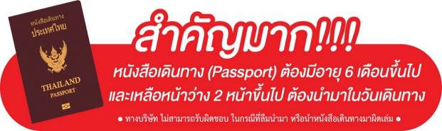ค่าธรรมเนียมน้ำมันและภาษีสนามบิน ในกรณีที่สายการบินมีการปรับขึ้นราคา

